Antes de explicar com profundidade o 5G, é importante apresentar um breve histórico das tecnologias de rede móvel passadas. A figura I fornece uma visão comparativa delas tecnologias, destaca-se:

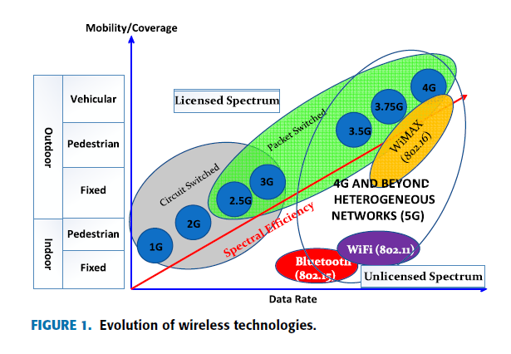

1. Ao longo das gerações, percebe-se uma evolução nas taxas de transmissão, na cobertura e na eficiência espectral que mede a capacidade do sistema de utilizar a largura de banda de um canal para trafegar informação (bits).
2. Inicialmente, usava-se apenas a comutação de circuitos. Com a tecnologia 3G e 2.5G, a comutação de pacotes passou a ser adotada também até prevalecer.

A seguir, as tecnologias mais marcantes serão discutidas.

1G

Em 1980, surgiu a primeira geração de rede móvel sem fio. Essa tecnologia era limitada aos serviços de voz e trabalhava de forma analógica, oferendo uma taxa de transmissão de 2.4 kbps. Além da baixa performance, um dos seus principais problemas era a falta de segurança.

https://www.tecmundo.com.br/5g-no-brasil/217230-1g-2g-3g-4g-5g-entenda-evolucao-internet-movel.htm

2G

A segunda geração, que foi lançada em 1990, não só oferecia serviços de voz, mas também SMS e email. A taxa de transmissão dessa tecnologia é de 64kbps. Nessa geração, houve a transição dos circuitos analógicos para os digitais.

3G

https://www.uol.com.br/tilt/noticias/redacao/2018/10/18/entenda-a-tecnologia-por-tras-do-3g-4g-e-5g.htm

A terceira geração foi um marco importante para popularizar a navegação pela internet. Isso porque, apesar da inovação trazida pelo SMS, o foco do 2G ainda era conexão de voz. O 3G, por sua vez, foi arquitetado para uma transmissão eficiente de voz e de dados, com taxas de transmissão que chegam a 2 Mbps.

4G

Essa tecnologia passou a priorizar a transmissão de dados e com isso possibilitou a maior velocidade que a tornou destaque no mercado. Apesar de depender muito do aparelho utilizado, pode-se dizer que o 4G alcança taxas de transmissão de 300 Mbps de download e 75 Mbps de upload.